**LAPORAN PRAKTIKUM**

**MODUL PEMROGRAMAN WEB I**

**FORM HTML**

**

**DI SUSUN OLEH**

**MUCHAMMAD IRSYAD KHOIRUDIN ASSYIDIQ**

**2105101038**

**KELAS 5 C**

**TEKNIK INFORMATIKA**

**FAKULTAS TEKNIK**

**UNIVERSITAS PGRI MADIUN**

**FORM HTML**

**Pengantar Form HTML**

Form biasanya digunakan untuk mengumpulkan data dari pengunjung web kita. Mulai dari form untuk login, kontak, dan pendaftaran user, bahkan untuk mengirimkan data antar halaman web.

1. **LATIHAN PRAKTIKUM**
2. *Struktur Formulir (form) HTML*

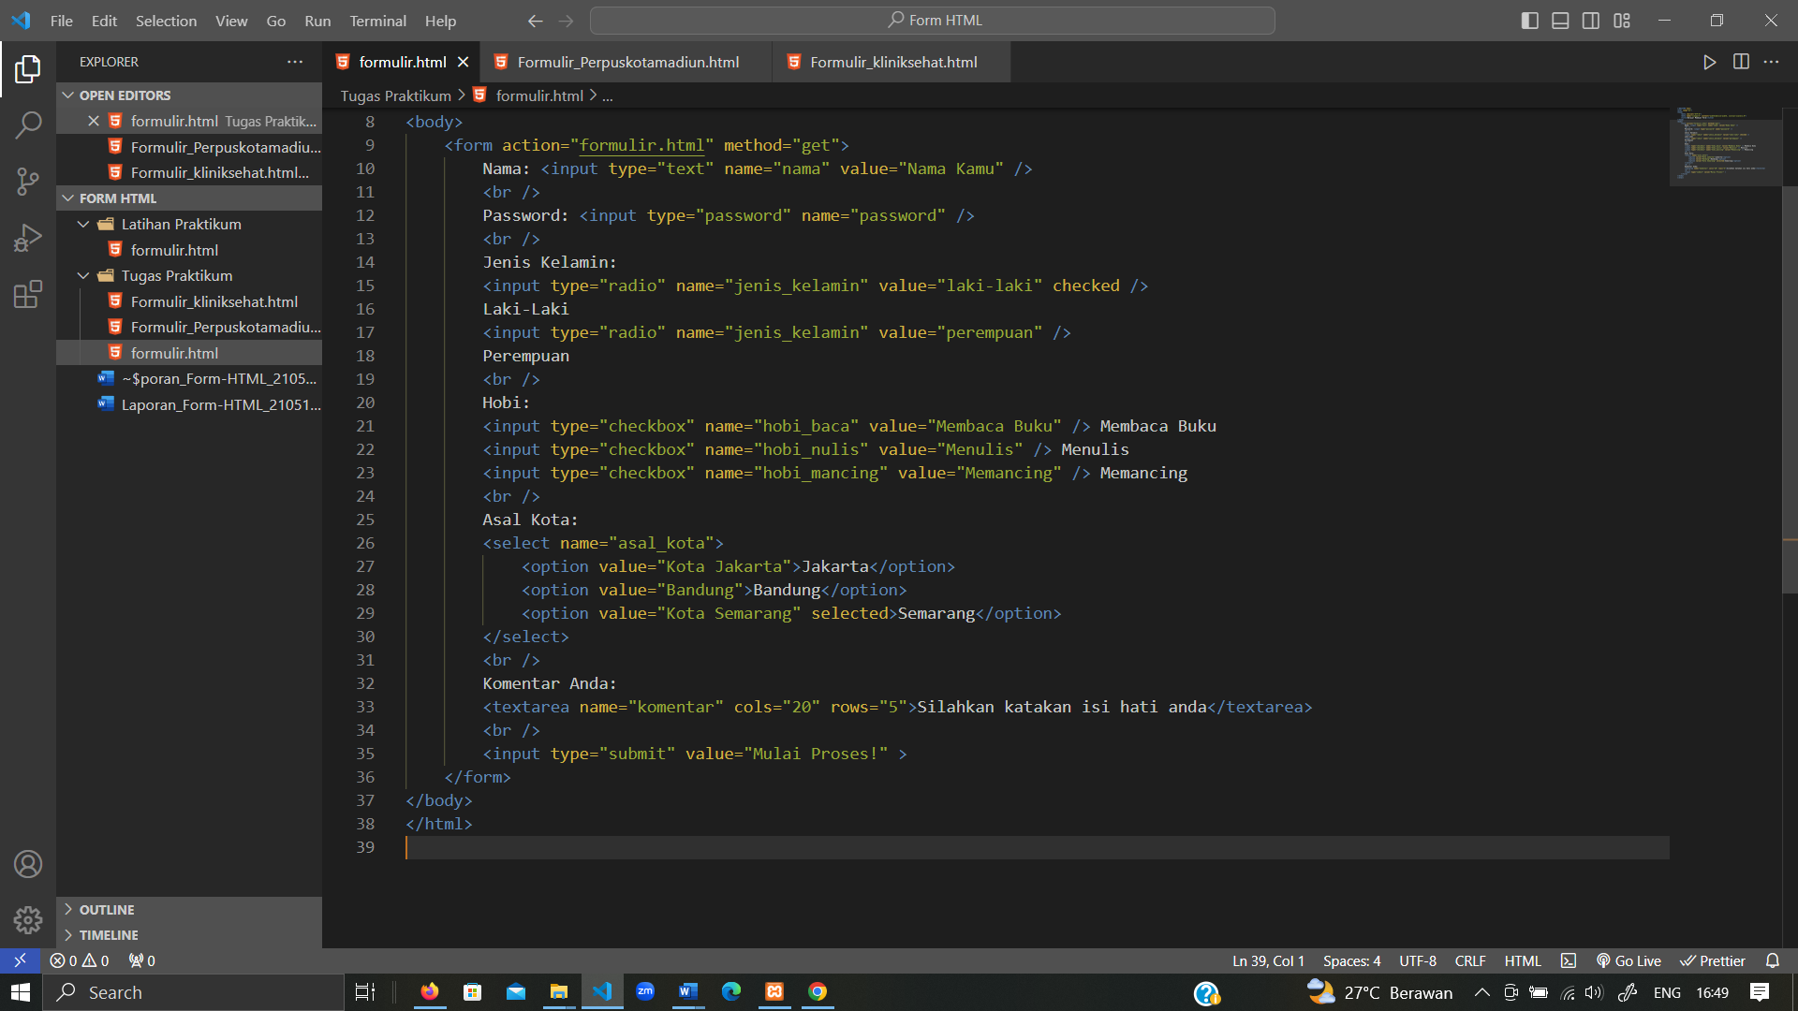

1. **TUGAS PRAKTIKUM**
2. Membuat halaman formulir Perpusatakaan Kota Madiun

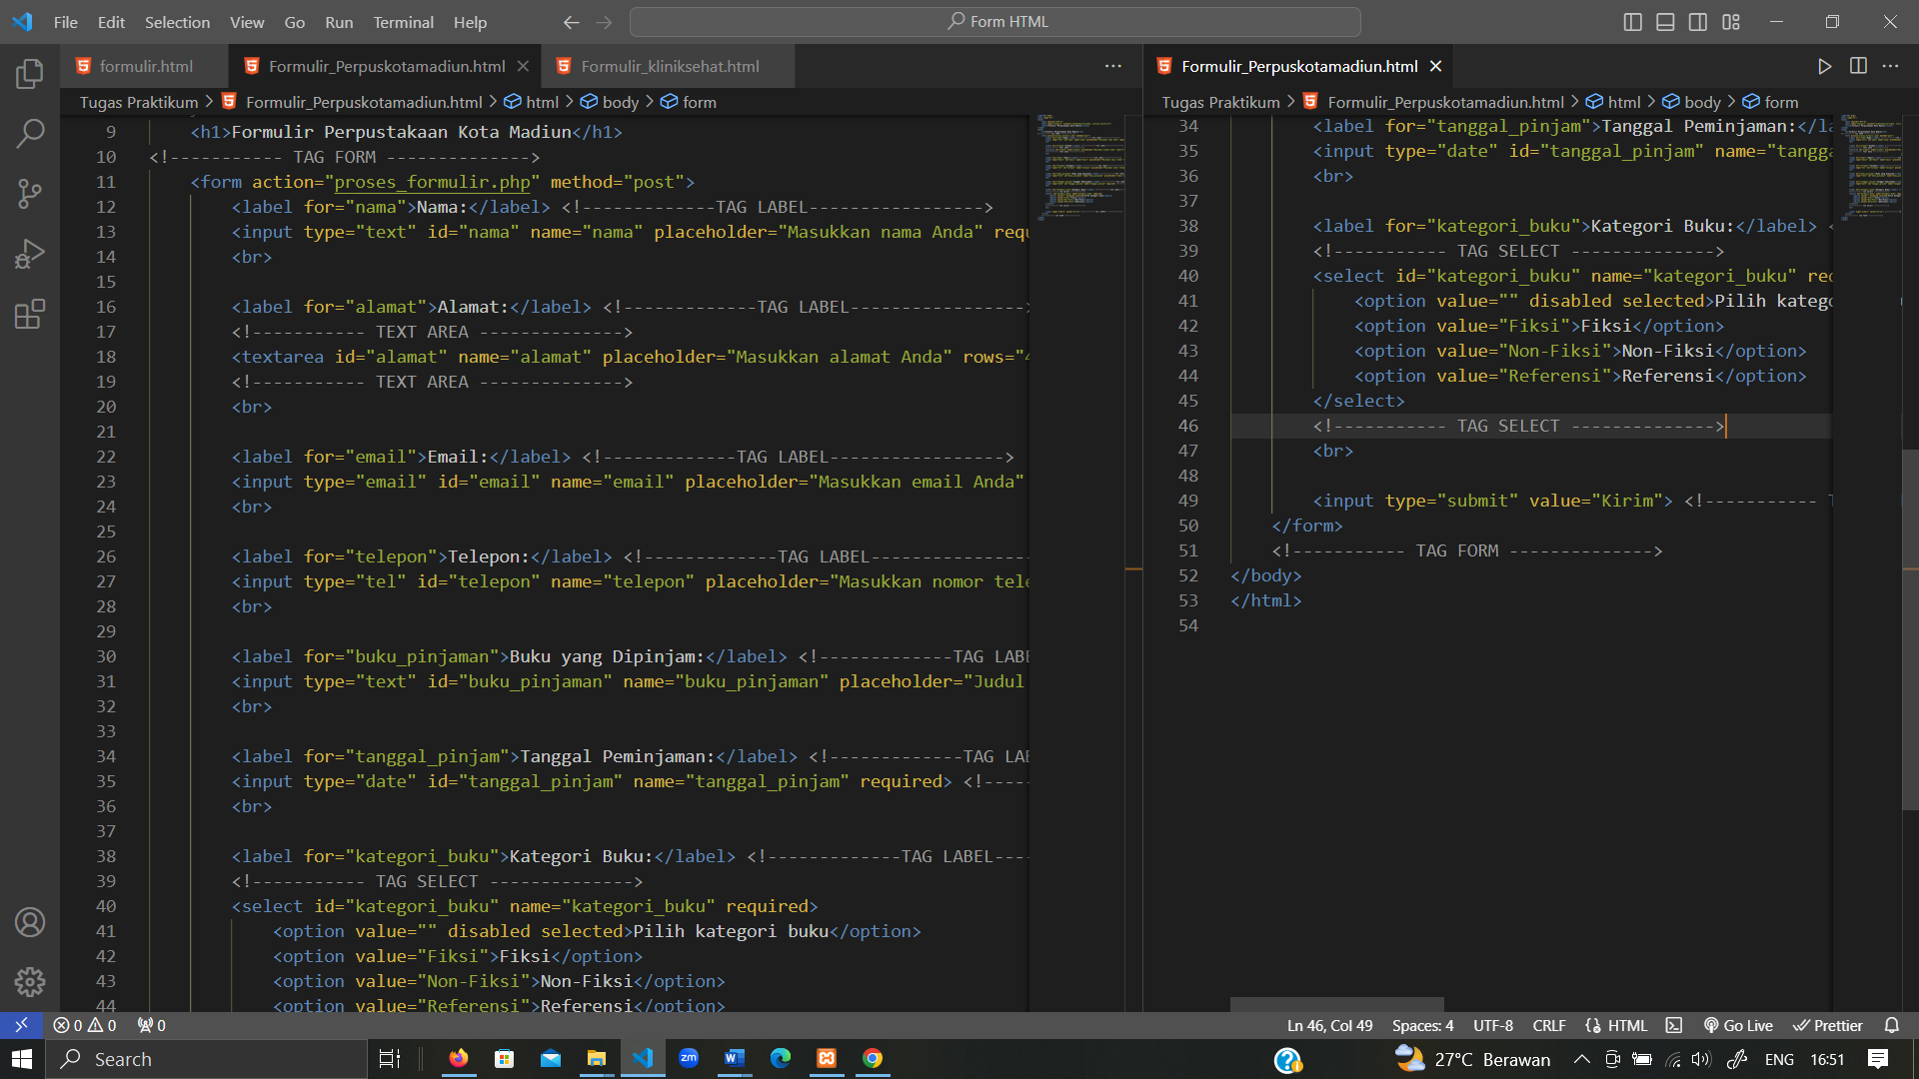

Hasil Running

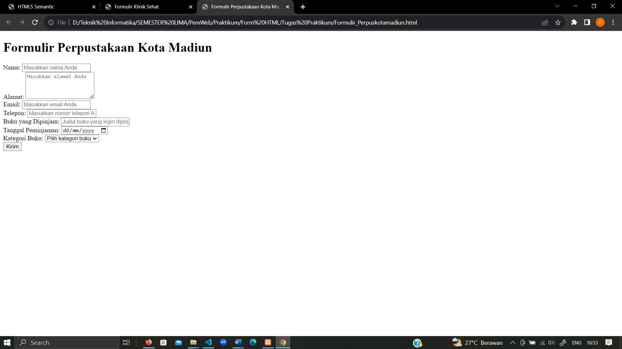

1. Membuat halaman formular klinik Sehat

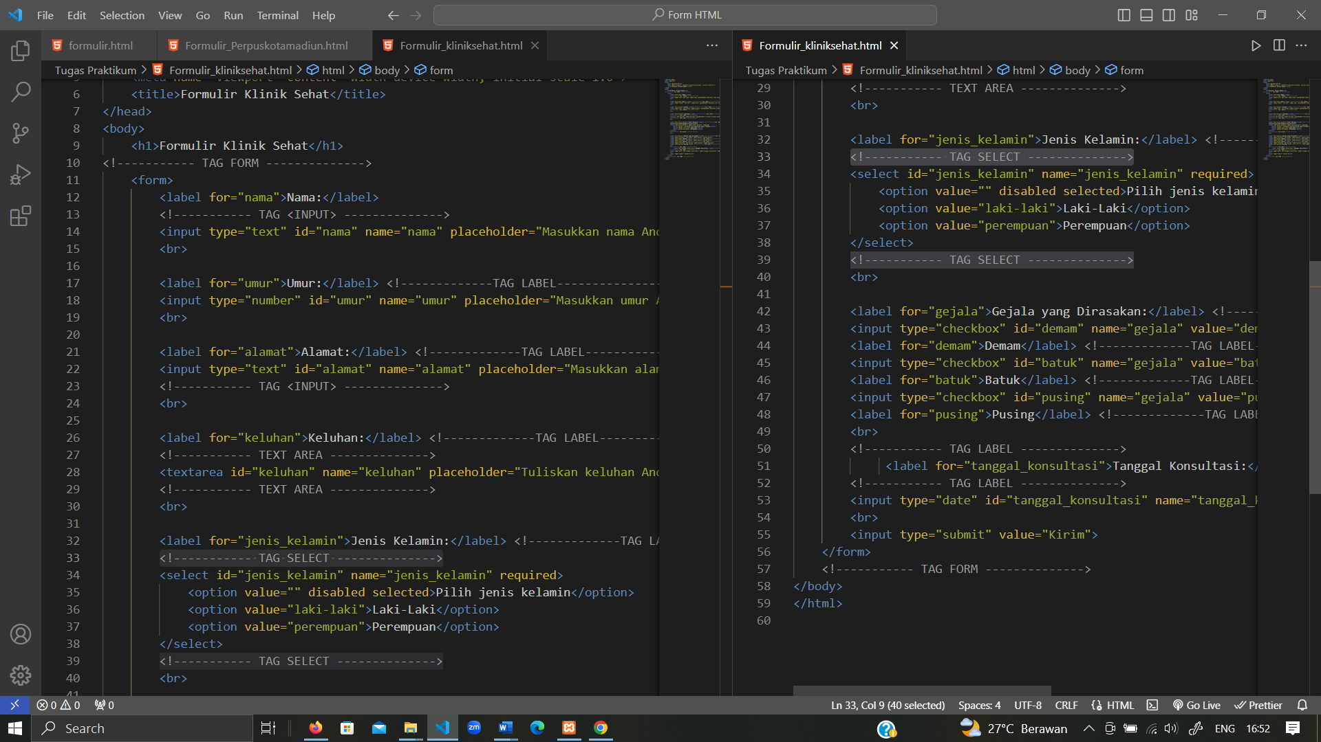

Hasil Running

